**Этап «Топодиктант»**

Условные знаки спортивных карт на основе ISOM2017

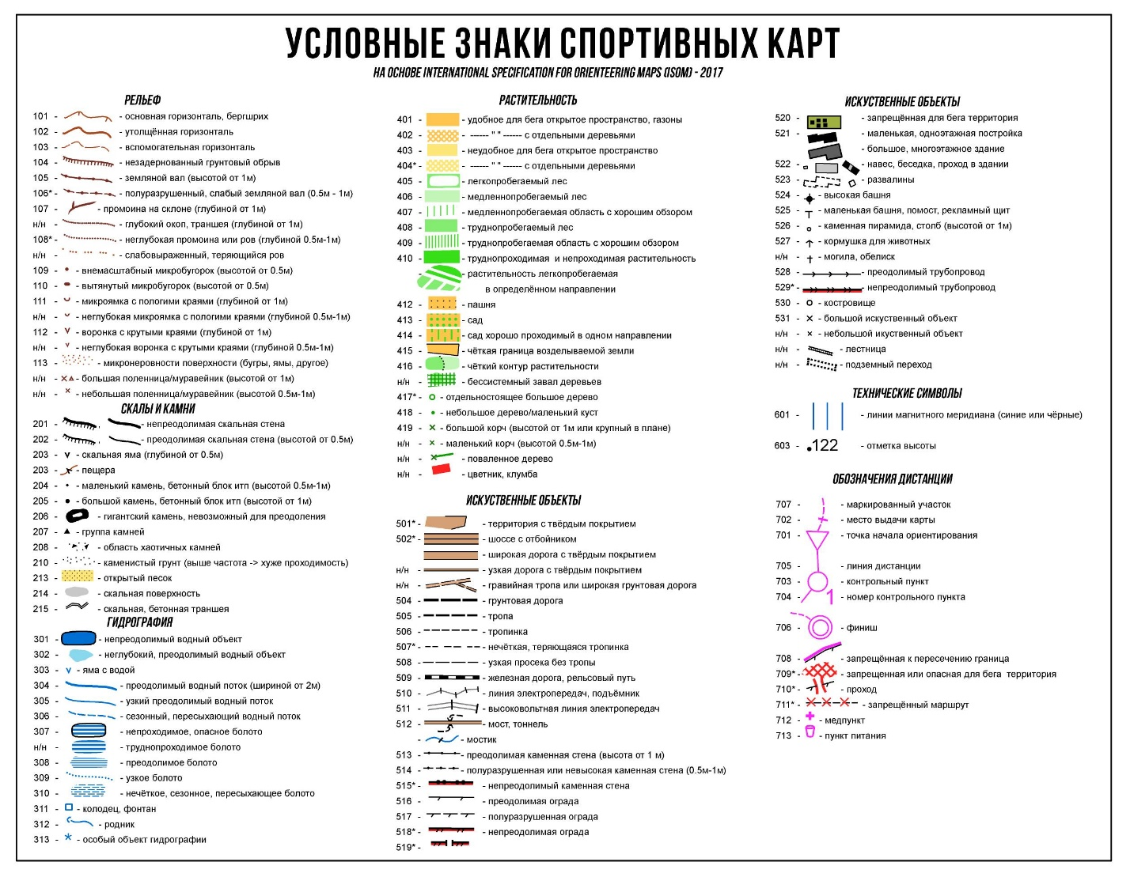

**Этап «Подача сигналов бедствия»**

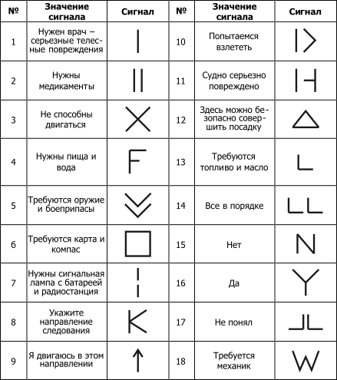

**Этап «Ягоды Сибири»**

|  |  |  |  |  |
| --- | --- | --- | --- | --- |
| C:\Users\User\Desktop\растения\b081a9456c6144e0690dbcaa64b96909.jpeg  1. калина | C:\Users\User\Desktop\растения\b081a9456c6144e0690dbcaa64b96909.jpeg  2. жимолость | C:\Users\User\Desktop\растения\b081a9456c6144e0690dbcaa64b96909.jpeg  3. рябина | C:\Users\User\Desktop\растения\f4b498806be2f4f692bd213d61b51fdb.jpeg4. малина | Picture background  5. смородина |
| C:\Users\User\Desktop\растения\f4b498806be2f4f692bd213d61b51fdb.jpeg  6. черника | C:\Users\User\Desktop\растения\f4b498806be2f4f692bd213d61b51fdb.jpeg  7. клюква | C:\Users\User\Desktop\растения\фото съедобных ягод.jpg  8. брусника | C:\Users\User\Desktop\растения\фото съедобных ягод.jpg  9. костяника | Picture background  10. черемуха |
| C:\Users\User\Desktop\растения\фото съедобных ягод.jpg  11. земляника | C:\Users\User\Desktop\растения\фото съедобных ягод.jpg  12. голубика | C:\Users\User\Desktop\растения\фото съедобных ягод.jpg  13. можжевельник | C:\Users\User\Desktop\растения\045e838308f7f517e7e21a6f0d3f71f42c.jpg  14. облепиха | Picture background  15. водяника |
| Picture background  16 боярышник | Picture background  17. шиповник | Picture background  18. клубника полевая | Picture background  19. кислица | Picture background  20. морошка |